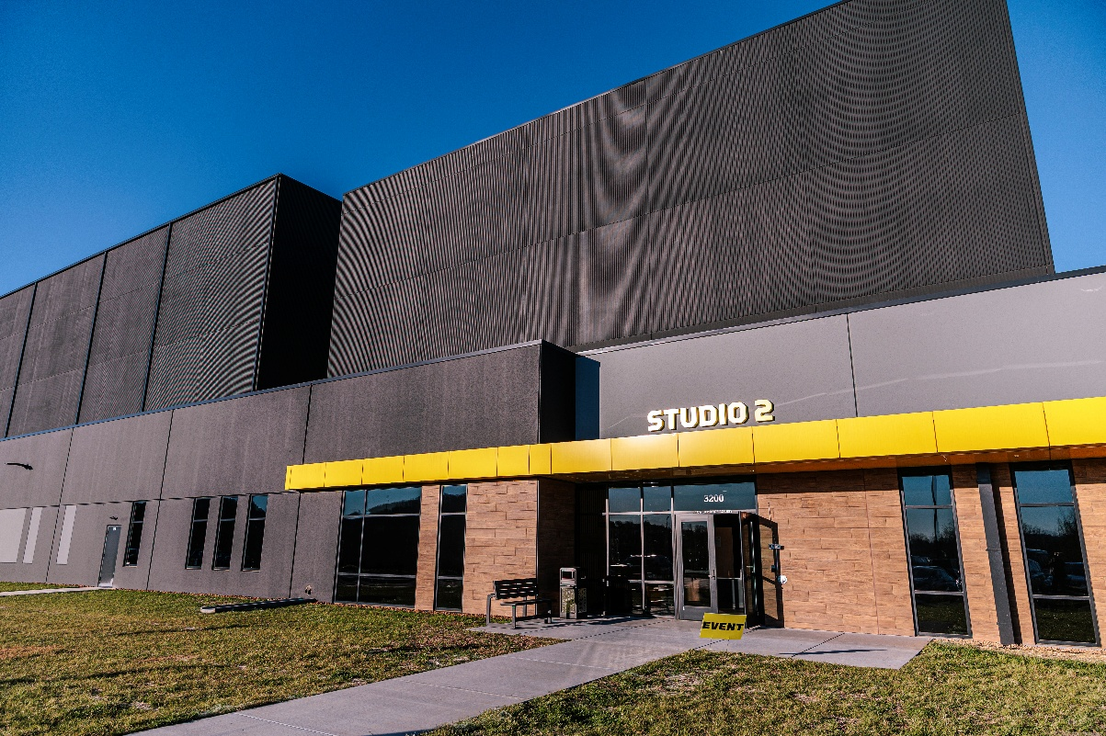Sennheiser va relocaliser son siège américain à Rock Nashville
Le fabricant mondial d’audio professionnel s’associe au Département du Développement Économique et Communautaire du Tennessee pour la relocalisation de son siège américain

Nashville, Tennessee, 4 mars 2026 — Le groupe Sennheiser, le gouverneur du Tennessee Bill Lee ainsi que le vice-gouverneur et commissaire du Département du Développement Économique et Communautaire, Stuart C. McWhorter, ont annoncé aujourd’hui que Sennheiser prévoit de transférer son hub régional pour les Amériques à Rock Nashville.
Le projet représente la création d’au moins 25 emplois et un investissement de 2,5 millions de dollars dans l’économie du Tennessee. Il s’agit de la première entreprise à s’associer au Développement Économique et Communautaire (TNECD) pour s’implanter au sein du complexe Rock Nashville.

« Établir notre hub régional pour les Amériques à Nashville - et désormais plus précisément au sein de Rock Nashville - représente une étape naturelle et enthousiasmante pour Sennheiser. Nashville est un lieu où créativité, culture et communauté se rencontrent, et la ville accueille déjà de nombreux artistes, ingénieurs et partenaires industriels qui inspirent notre travail au quotidien. En ouvrant notre bureau à Rock Nashville, nous ne faisons pas qu’étendre notre présence dans les Amériques ; nous créons un espace accueillant et collaboratif conçu pour stimuler de nouvelles idées, nous rapprocher de nos clients et soutenir notre croissance à long terme dans la région. » - Francine Seles, Directrice des opérations Amériques, chez Sennheiser.
Fondée en 1945 à Wennebostel, en Allemagne, Sennheiser est un fabricant de référence dans l’audio professionnel et façonne le futur de l’audio depuis plus de 80 ans. L’entreprise abrite également la marque emblématique Neumann.Berlin. Aujourd’hui, le groupe Sennheiser emploie plus de 2 000 personnes et est présent sur plusieurs continents à travers le monde.

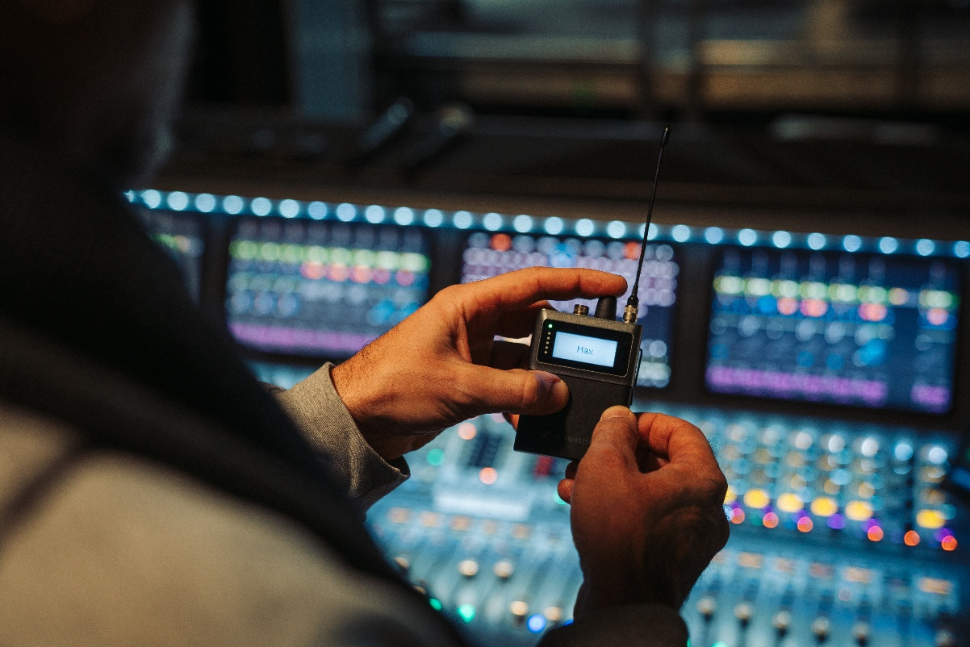
Le nouveau siège de Nashville renforcera sa présence locale, créant des opportunités pour des professionnels talentueux afin de soutenir l’évolution de ses activités.

« Aucune ville aux États-Unis n’est mieux adaptée à Sennheiser que Nashville. Grâce à son riche héritage musical et dans le divertissement, la ville musicale offre à la fois la main-d’œuvre qualifiée et l’atmosphère créative dont une entreprise comme Sennheiser a besoin pour prospérer. Le Tennessee se définit par des marques emblématiques comme Sennheiser, en particulier dans l’industrie du divertissement, et ce projet profitera aux habitants du Tennessee à travers tout l’État pour les années à venir. » - Gouverneur Bill Lee

Alors que Sennheiser établit son nouveau hub à Nashville, l’entreprise renforcera sa présence locale, créant des opportunités pour des professionnels talentueux afin de soutenir l’évolution de ses activités. Si certaines équipes en contact direct avec les clients seront basées au bureau afin d’offrir davantage d’interactions en présentiel, d’autres fonctions continueront d’opérer selon des modalités hybrides et à distance à travers les États-Unis et le Canada. Cette organisation s’appuie sur la structure déjà solide et efficace de Sennheiser dans la région des Amériques, où de nombreux collaborateurs à distance sont stratégiquement implantés sur des marchés clés de la région.

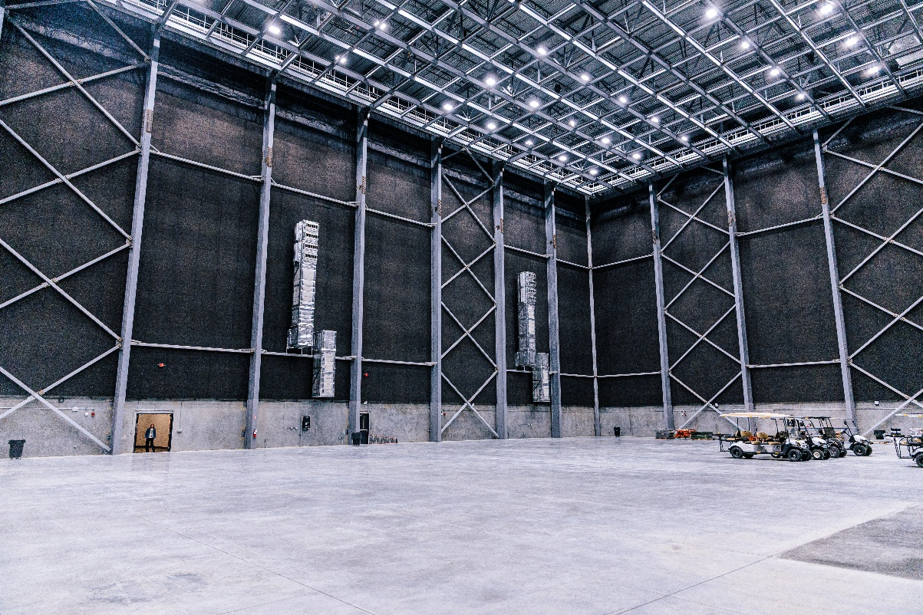
Rock Nashville est un campus de production dynamique de 600 000 pieds carrés, proposant des studios de répétition spécialement conçus ainsi que des initiatives portées par l’industrie.

L’écosystème florissant de la musique et du divertissement à Nashville, ainsi que son environnement économique solide, en font un lieu idéal pour le prochain chapitre de la croissance de Sennheiser. Cette relocalisation ancrera les marques de l’entreprise, Sennheiser et Neumann, dans une ville célébrée dans le monde entier pour son héritage musical et son énergie créative.

« Nashville est reconnue pour la vitalité de son industrie musicale, et Rock Nashville est fier d’en être une composante en pleine expansion. Notre objectif est de rassembler les leaders qui rendent les spectacles d’aujourd’hui si spectaculaires. Le groupe Sennheiser est mondialement reconnu pour son engagement envers l’excellence dans le domaine du spectacle vivant. Nous sommes honorés d’accueillir leur entreprise au sein de notre campus alors que nous entamons une nouvelle phase pour les productions à Nashville. » - Andrea Shirk, PDG et présidente de Rock Lititz / Rock Nashville

« L’implantation de ce projet à Rock Nashville marque le début d’une nouvelle ère pour les entreprises du divertissement à travers le Tennessee et pour celles qui envisagent de s’y établir. La musique et le divertissement représentent un pilier majeur de l’économie et de la culture de Nashville, et nous sommes ravis que Sennheiser ait choisi de rejoindre cet écosystème en plein essor. Merci aux dirigeants de Sennheiser d’avoir choisi le Tennessee ; nous avons hâte de voir les succès qui découleront de l’annonce d’aujourd’hui. » – Vice-gouverneur et commissaire du TNECD, Stuart C. McWhorter

« Nous sommes ravis d’accueillir Sennheiser à Nashville. Travailler en partenariat avec le Développement Économique et Communautaire, la Chambre de commerce de la région de Nashville, le service public d’électricité de Nashville et le gouvernement métropolitain de Nashville et du comté de Davidson renforce notre engagement commun à favoriser la croissance économique dans la région. L’implantation de Sennheiser représente un investissement et la création d’opportunités d’emploi pour les communautés que nous servons. TVA est fière de soutenir des entreprises qui contribuent à la prospérité et au dynamisme de notre région. » - Heidi Smith, vice-présidente du développement économique, TVA

« La décision de Sennheiser de s’installer à Nashville constitue une victoire stratégique pour l’industrie du spectacle vivant et de la production dans notre ville. Leur partenariat avec nous renforce notre réputation mondiale en tant que ville musicale tout en apportant de nouveaux investissements et des emplois bien rémunérés à notre communauté. Nashville continue d’être le lieu idéal pour les entreprises ancrées dans le son, la créativité et la croissance. » - Sénatrice Charlane Oliver (D-Nashville)

« En peu de temps depuis son ouverture, Rock Nashville est devenu une véritable Mecque pour les musiciens locaux et un atout majeur pour le Nord de Nashville. Aujourd’hui, ce nouvel investissement de plus de 2 millions de dollars par une entreprise aussi influente et reconnue que Sennheiser dans l’industrie audio ne fera que renforcer ces deux dimensions. Je suis enthousiaste et me réjouis de la poursuite de la croissance du campus Rock Nashville ainsi que du rôle de l’entreprise en tant que partenaire engagé de la communauté. » - Représentant Vincent Dixie (D-Nashville)

Pour plus d’informations sur Sennheiser, rendez-vous sur​ www.sennheiser.com.

###

À propos de la marque Sennheiser – Façonner le futur de l’audio depuis plus de 80 ans
Nous vivons et respirons l'audio. Nous sommes animés par la passion de créer des solutions audio qui font la différence. Cette passion nous a menés des plus grandes scènes mondiales aux salons d'écoute les plus intimistes, faisant de Sennheiser le nom de l'audio qui ne se contente pas de sonner bien : il sonne juste. Depuis 1945, notre mission est de façonner le futur de l'audio et d'offrir des expériences sonores exceptionnelles à nos clients.
Tandis que les solutions audio professionnelles — telles que les microphones, les solutions pour la conférence, les technologies de streaming et les systèmes de monitoring — relèvent de l’activité de Sennheiser electronic SE & Co. KG, les produits destinés au grand public, comme les casques, les barres de son et les solutions auditives, sont exploités par Sonova Holding AG sous licence Sennheiser.

À propos du Tennessee Department of Economic and Community Development (TNECD)
Le TNECD est la principale agence de l’État dédiée à la promotion de la croissance économique par la création d’emplois et le développement des communautés. En attirant de nouveaux investissements d’entreprises et en facilitant la croissance des sociétés déjà implantées, le département œuvre à renforcer la compétitivité du Tennessee.

Par ailleurs, le TNECD s’efforce d’accroître la prospérité économique de tous les habitants du Tennessee en accordant des subventions aux collectivités à travers l’État, les aidant ainsi à devenir des environnements dynamiques et favorables aux entreprises, où celles-ci peuvent prospérer.
Pour plus d’informations, rendez-vous sur tnecd.com. Rejoignez la conversation sur Twitter, Instagram, LinkedIn, Facebook et YouTube.

Sennheiser
Valentine Vialis
Local Coordinator France
Tel : 06 84 98 19 22
Valentine.vialis@sennheiser.com

Marie Antoinette
Julien Vermessen
Tel : 01 55 04 86 42

Julien.v@marie-antoinette.fr

